Indbydelse til årets fedeste sommerlejr
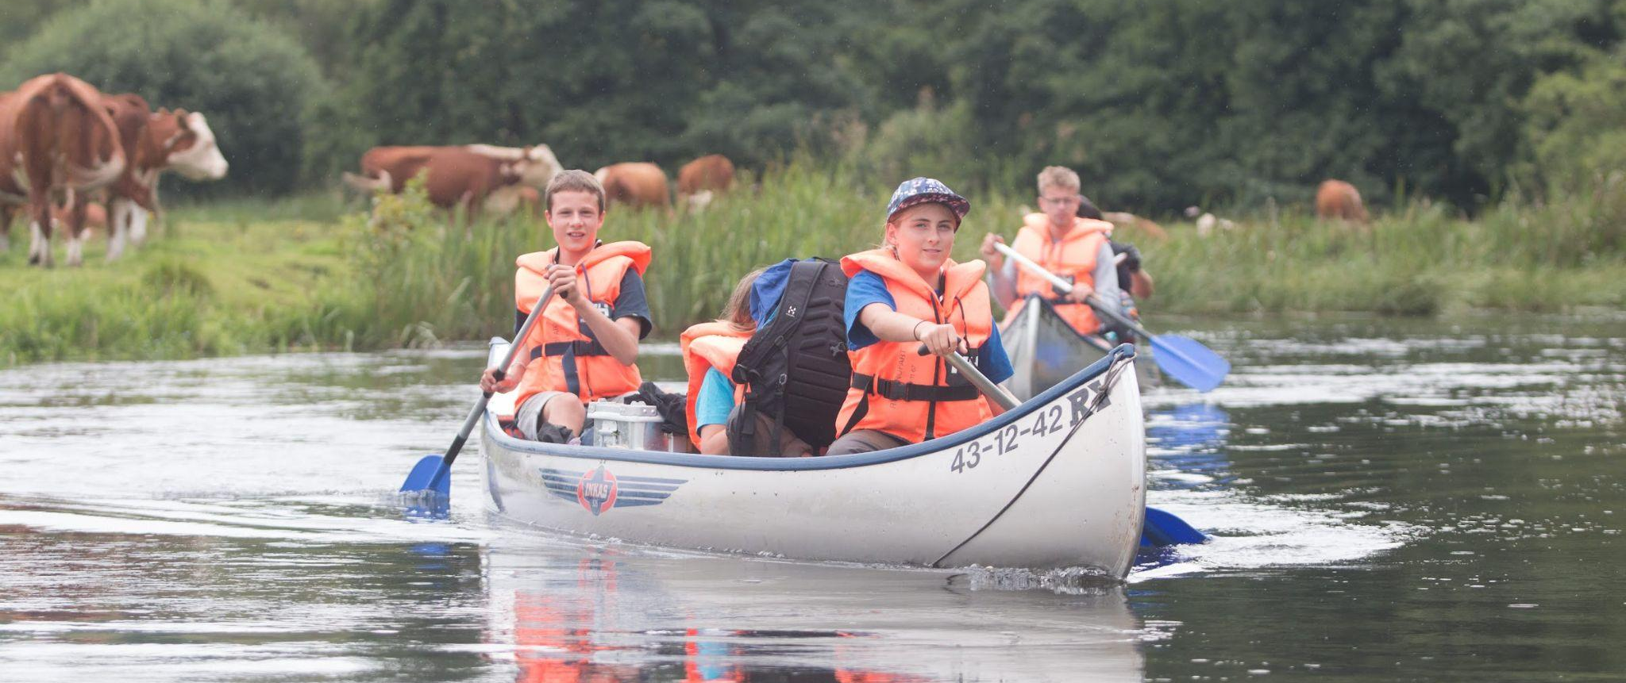

Årets sommerlejr går til det smukke landskab i sverige. hvor vi skal ud og sejle i kano. vi sejler fra det nordlige Hovmantorp, sydpå mod Ronneby

Vi starter på Kokkedal Station den 3/7 kl 8 hvor vi tager toget til Hovmantorp hvor kanonerne står klar til at fragte os ned langs åen til Ronneby. En hyggelig tur på ca 70 km

Turen går hjem igen den 9/7, hvor vi tager toget fra Ronneby til Kokkedal.

Prisen for denne fantastiske tur ligger på den lette sum af 2.000 DKK.
Prisen dækker transport tur/retur, kanoleje, redningsveste, overnatning, mad og snacks! AKA ALL INCLUSIVE!

Betalingen er opdelt i 2 rater. 1 rate på 500 kr. som dækker depositummet for leje af kanoer. betales samtidig med tilmelding (lukker 8. Maj)
2 rate er på 1500 kr. som dækker resten af udgifterne. (lukker 12. Juni)

Der kan samle sig en del vand i kanoerne. Derfor er det vigtigt at I så vidt mulig, pakker alt vandtæt , meget gerne i drybags (da de kan genanvendes og ikke går så nemt i stykker). alternativt kan i plastikposer.

Det kan være en fordel (men ikke et krav). At pakke i en duffelbag, i stedet for en vandrerygsæk, hvis Du har sådan en. Den ligger bedre i bunden af kanoen og er ofte kraftigt vandafvisende /“vandtæt".

Prøv at pakke så lidt som muligt, da der ikke er uanede mængder af plads i kanonerne.
MOBILTELEFONER ER PÅ EGET ANSVAR OG FRARÅDES PGA VAND!

Tropslederne bestræber sig på dagligt, at lægge billeder op på vores instagram
Vi glæder os rigtig meget til at se jer alle sammen på årets sommerlejr!

Spejderhilsner fra tropslederne
Pakkeliste
HUSK TØRKLÆDE!
Alt tøj og sovepose skal pakkes vandtæt (evt i drybag)
Mobiltelefoner er på eget ansvar, og frarådes grundet vand. så lad dem blive hjemme.
pakkelisten er vejledende og som et minimum.
Ting | Antal | Kommentar
Rygsæk/duffel | 1
Sovepose | 1 | Gerne med en komfort temperatur efter årstiden  SKAL pakkes inden i rygsækken.
Liggeunderlag | 1
Regntøj | 1 | Både jakke og bukser
Varm trøje /fleece | 1 | Trøje eller jakke til at tage under regnjakken
Tshirt | 1 | Gerne langærmet skiundertrøje eller uld
Underbukser |  | Minimum 1 par lange underbukser.
Sokker | Min 2 par | Gerne vandresokker.
Spisegrej | 1 | (1 dyb tallerken/mug, kniv, gaffel, ske, viskestykke)
Kniv | 1 | Eller multitool til madlavning og båltænding
Drikkedunk | Nok | Til at spejderen minimum har 2 liter vand med
Toiletsager |  | Tandbørste, tandpasta, evt deo, evt hurtigtørrende håndklæde (ingen grund til at slæbe et almindeligt håndklæde med)
Lygte | 1 | Meget gerne en pandelampe (det gør livet meget nemmere) - husk ekstra batterier
Evt siddeunderlag | 1 | Så man ikke bliver kold på numsen.
Hue og handsker | 1 | Gerne en hue man også kan sove med  - Evt en buff
Solcreme, solbriller og solhat |  | (husk solen er meget stærk på  vandet )
Badetøj | 1 | mon ikke der bliver mulighed for at komme en tur i vandet
Sygesikringskort | 1 | Det gule og gerne det blå
Kan med fordel medbringes:

Ekstra trøje
Ekstra T-shirt
Ekstra Undertøj
Ekstra Sokker
Shorts
Badetøj og håndklæde
Langærmet t-shirt/skjorte
Ekstra batterier til lygte
Ekstra poser/drybags
Tændstål/tændstikker
Sandaler/badesko
EVT. Lommepenge

